

Университет Туран
Экономический факультет
Высшая школа информационных технологий
Дисциплина: Machine Learning
ASSIGNMENT
Семинар №4. Введение в ИНС: перцептрон и многослойные сети (MLP)
Выполнил: студент ОП «Информационные системы»
Басаров Алмат
Группа: ИС_262(2)
Проверил: Сулейменов Еркин Рамазанович
Алматы — 2026

1. Цель
Изучить устройство перцептрона, функции активации и архитектуру MLP; на практике решить OR вручную и XOR с помощью MLP.

2. Теория
Искусственный нейрон вычисляет z = w·x + b, затем y = φ(z), где φ — функция активации. Однослойный перцептрон разделяет классы только линейно; задача XOR требует скрытого слоя.
Основные функции активации показаны на рисунке 1.
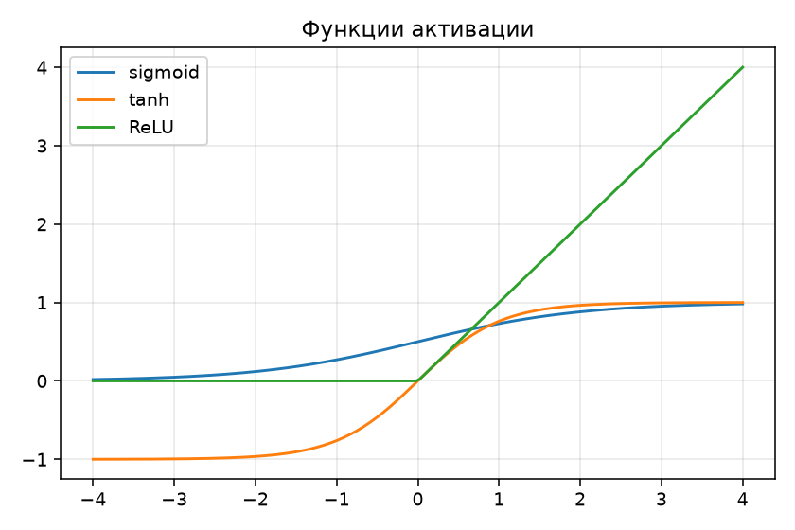
Рисунок 1 — Функции активации: sigmoid, tanh, ReLU
Функция | Диапазон | Типичное применение
Sigmoid | (0, 1) | Выход бинарной классификации
Tanh | (-1, 1) | Скрытые слои (реже, чем ReLU)
ReLU | [0, +∞) | Скрытые слои глубоких сетей
Softmax | вероятности | Выход многоклассовой модели
Таблица 1 — Функции активации

3. Практика

3.1. Перцептрон для OR (вручную)
Подобраны веса w=[1, 1], bias=-0.5 (пороговая активация). Предсказания на {(0,0),(0,1),(1,0),(1,1)}: [0, 1, 1, 1]. Корректность: True.
import numpy as np
X = np.array([[0,0],[0,1],[1,0],[1,1]])
w, b = np.array([1.,1.]), -0.5
for x in X:
print(x, int(np.dot(x,w)+b >= 0))

3.2. XOR и MLP (scikit-learn)
Сравнение архитектур (accuracy на 4 точках XOR):
Архитектура | Accuracy
Без скрытого слоя | 0.25
Скрытый слой: 2 нейрона (ReLU) | 0.5
Скрытый слой: 4 нейрона (ReLU) | 0.5
Скрытый слой: 8 нейронов (ReLU) | 1.0
Два скрытых слоя (4,4) | 1.0
Таблица 2 — Влияние архитектуры MLP на решение XOR
Граница решения успешной модели показана на рисунке 2.
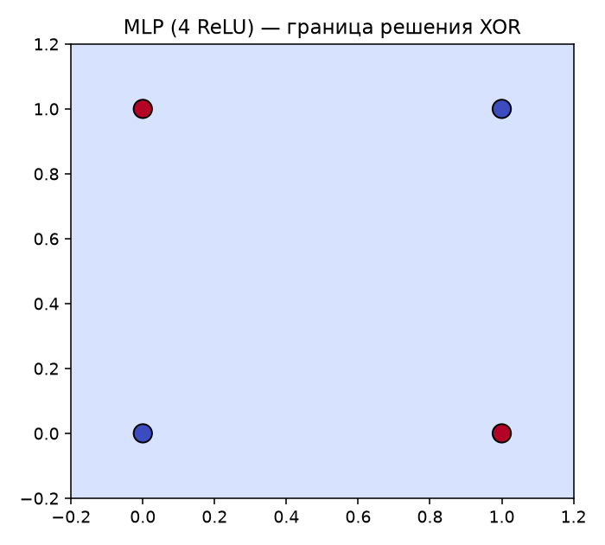
Рисунок 2 — Нелинейная граница MLP для XOR

3.3. Сравнение активаций скрытого слоя
Активация | Accuracy | Итераций до остановки
ReLU | 0.5 | 578
sigmoid (logistic) | 0.5 | 172
tanh | 1.0 | 2330
Таблица 3 — Активации скрытого слоя на XOR (MLP, 4 нейрона)
По таблицам 2–3 и рисунку 2: без скрытого слоя XOR не решается; достаточная ширина/глубина и нелинейность (рис. 1) критичны.

4. Ответы на вопросы обсуждения
• Однослойный перцептрон даёт только линейную границу; XOR линейно неразделим — нужен скрытый слой.
• Без нелинейных активаций композиция линейных слоёв снова линейна — выразительность как у одного слоя.
• В скрытых слоях активация создаёт нелинейные признаки; на выходе — интерпретация (вероятность/класс).
• ReLU проще для градиентов (нет насыщения как у sigmoid/tanh) и эффективнее в глубоких сетях.

5. Заключение
Реализован перцептрон OR; показано решение XOR многослойной сетью (рисунки 1–2, таблицы 1–3).

